HISTORIA, GEOGRAFÍA Y CIENCIAS SOCIALES 1° BÁSICO
Semana 9, del 25 al 29 de Mayo

Estimadas pequeñas:
Junto con saludar y esperar que cada una se encuentre bien, les envió un abrazo afectuoso, ya que dicen que ayuda a enfrentar el día con más ganas. Una abrazo gigante te mando para que te dure todo el día…

Nuevamente queremos reiterar como colegio, nuestros agradecimientos a la gran labor que están realizando como familia y el apoyo que han brindado en la educación de sus hijas.

Recuerden que tenemos disponibles los correos electrónicos para que puedan ponerse en contacto con la profesora jefe de su curso, en caso de cualquier duda.

Objetivo de Aprendizaje
(OA4) Obtener y comunicar aspecto de la historia de su familia y sus características, como costumbres, tradiciones, ritos, fiestas, recuerdos y roles que desempeñan los distintos miembros de su grupo familiar, mediante la formulación de preguntas a adultos de su entorno cercano.
Contenidos:
- Aspectos de la historia de su familia.
- Características de tu familia
Antes de comenzar, revisa los siguientes videos:
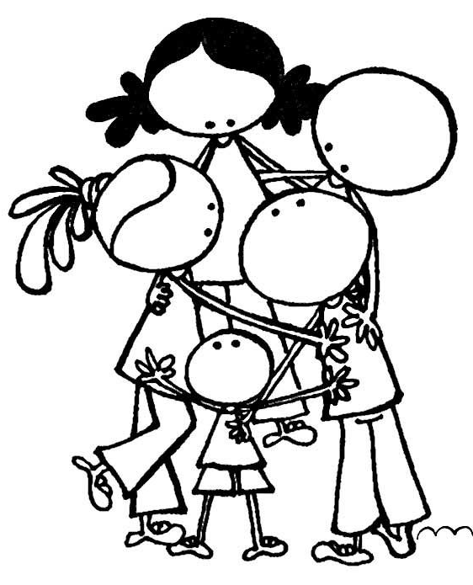
https://www.youtube.com/watch?v=9p6DjK7NMTI la familia

Comenta en familia
¿Quiénes componen tu familia?
¿Cómo son y qué hacen las personas que integran tu familia?
¿Hay alguien a quien te parezcas más? ¿Quién?
¿En qué se parecen?
¿Qué es lo que más te gusta de tu familia?

